Федеральное государственное бюджетное образовательное учреждение

высшего образования

РОССИЙСКАЯ АКАДЕМИЯ НАРОДНОГО ХОЗЯЙСТВА и ГОСУДАРСТВЕННОЙ СЛУЖБЫ

при ПРЕЗИДЕНТЕ РОССИЙСКОЙ ФЕДЕРАЦИИ

НИЖЕГОРОДСКИЙ ИНСТИТУТ УПРАВЛЕНИЯ

Факультет управления  
Кафедра информатики и информационных технологий  
Направление (профиль) подготовки: 09.03.03 Прикладная информатика

ОТЧЕТ

ПО **GIT**

по предмету «Программирование»

Выполнил студент группы ИБ-321

Клинов Павел Александрович

Нижний Новгород

2024

*Содержание*

Создание аккаунта на GitHub*: ……………….……………….…………………….……………….…………..……………… 3*

Назначение, возможности, особенности GIT*: ..……………….……………….……………….…………….…………. 4*

Сравнение (Git, GitHub vs GitLab)*: …………………….………….……………….……………….……………………..…… 5*

Российская система GitFlick*: ……………….……………….……….……………….……………….………………………… 6*

Команды системы Git: названия и назначение*: …………………………….……………….……………………..…… 7*

**Создание аккаунта на GitHub**

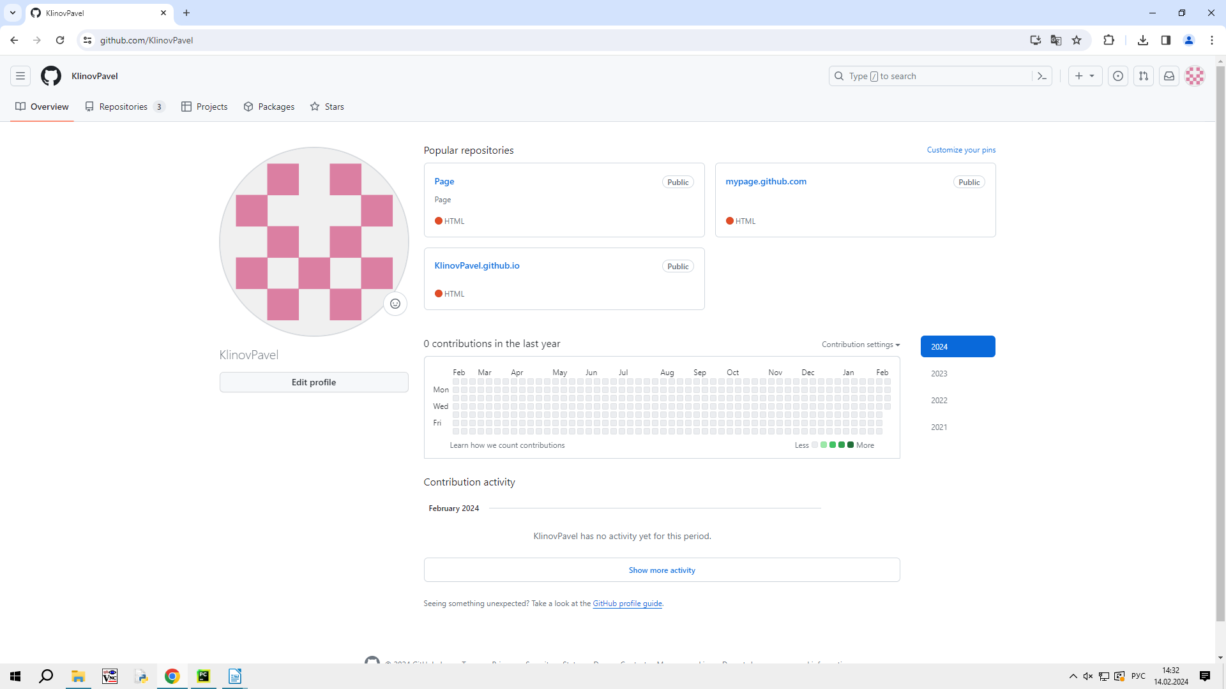

**Назначение, возможности, особенности GIT**

GitHub – это веб-сервис для хостинга и совместной работы над проектами с использованием системы контроля версий Git. Основное назначение GitHub - обеспечить командную работу над разработкой программного обеспечения, веб-приложений и других проектов, позволяя разработчикам хранить, управлять и совместно работать над кодом.

**Основные возможности GitHub**:  
  
1. Хостинг репозиториев: GitHub предоставляет возможность хранить репозитории проектов на удаленных серверах, что позволяет удобно делиться кодом и совместно работать над проектом.  
  
2. Система контроля версий Git: GitHub полностью интегрирован с Git, что позволяет разработчикам отслеживать изменения в коде, создавать ветки для разработки новых функций и управлять версиями проекта.  
  
3. Инструменты для совместной работы: GitHub предоставляет возможность создания задач, обсуждения кода, управления запросами на слияние (pull requests), а также интеграцию с другими сервисами для автоматизации процессов разработки.  
  
Особенности GitHub:  
  
1. Социальная сеть для разработчиков: GitHub позволяет пользователям следить за активностью других разработчиков, ставить звездочки (star) понравившимся проектам, форкать (fork) чужие репозитории и делать вклад в открытые проекты.  
  
2. Интеграция с различными инструментами: GitHub интегрируется с множеством инструментов для непрерывной интеграции (Continuous Integration), автоматизации тестирования и деплоя приложений.  
  
3. Облачное хранилище: GitHub предоставляет облачное хранилище для репозиториев, что обеспечивает доступ к коду из любой точки мира и удобное резервное копирование.  
  
В целом, GitHub является одним из самых популярных сервисов для разработчиков, облегчающим процесс совместной работы над проектами и управления кодом.

**Сравнение (Git, GitHub vs GitLab)**

Git и GitHub - это система контроля версий и веб-сервис для хостинга проектов на базе Git, а GitLab - это альтернативный веб-сервис для управления Git-репозиториями. Сравним их основные характеристики:  
  
1. Git:  
   - Git - система, которая позволяет отслеживать изменения в коде, создавать ветки, объединять изменения и управлять версиями проекта локально.  
    
2. GitHub:  
   - GitHub - это веб-сервис для хостинга репозиториев на базе Git, который предоставляет возможность командной работы над проектами, управления кодом, создания задач, обсуждения кода и интеграции с другими сервисами.  
   - GitHub также предоставляет социальные возможности, такие как форки, звездочки, следование (оценка других проектов, а также возможность их оценивать) за другими разработчиками и вклад в открытые проекты.  
  
3. GitLab:  
   - GitLab - это аналогичный GitHub веб-сервис для хостинга Git-репозиториев, который также предоставляет возможности системы контроля версий Git, управления проектами, интеграции с другими инструментами и совместной работы над кодом.  
   - Отличие GitLab от GitHub включает в себя возможность самостоятельного развертывания GitLab на собственных серверах (self-hosted), что делает его более гибким и независимым от сторонних сервисов.  
  
В целом, GitLab и GitHub предоставляют сходные функциональные возможности для работы с Git-репозиториями, но различаются в способах развертывания и управления сервисами. Выбор между ними зависит от индивидуальных потребностей команды или разработчика.

**Российская система GitFlick.**

GitFlic ― новый отечественный аналог GitHub. Его запустили в декабре 2021 года. И хотя зарубежный сервис заявил, что не уходит из России, приятно знать, что замена существует.

### **Зачем нужен российский аналог GitHub**

Облачный сервис хранения репозиториев исходного кода GitFlic московской компании «Ресолют» ― отличная альтернатива американскому GitHub. Сервис имеет простой и удобный интерфейс платформы, поэтому сервисом будут пользоваться не только частные команды разработчиков open source проектов, но и корпоративные потребители.

С помощью российского облачного сервиса хранения репозиториев исходного кода отечественные вузы и компании, которые находятся под санкциями, найдут поставщика услуг для размещения исходного кода своих технологических решений. При этом данные будут храниться в расположенных на территории РФ сертифицированных дата-центрах.

Сколько стоит пользование GitFlic

Сервис бесплатный для проектов open source и приватных репозиториев с командой до пяти человек. Для хранения приватных репозиториев с командой проекта более пяти человек придётся заплатить 250 рублей в месяц (по состоянию на 15 марта 2022 года) за каждого пользователя. При этом количество пользователей в команде разработчики GitFlic не ограничивают.

**Команды системы Git: названия и назначение.**

Git - это распределенная система управления версиями, которая позволяет разработчикам эффективно работать с кодом и отслеживать изменения. Вот некоторые основные команды Git и их назначение:  
  
1. git init - инициализация нового репозитория Git в текущем каталоге.  
2. git clone - клонирование существующего репозитория Git на локальную машину.  
3. git add - добавление файлов в индекс для последующего коммита.  
4. git commit - создание коммита с сохранением изменений в репозитории.  
5. git status - вывод текущего состояния рабочего каталога и индекса.  
6. git log - просмотр истории коммитов в репозитории.  
7. git branch - работа с ветками (создание, переключение, удаление).  
8. git merge - объединение изменений из одной ветки в другую.  
9. git pull - получение изменений с удаленного репозитория и объединение их с локальными изменениями.  
10. git push - отправка изменений из локального репозитория в удаленный репозиторий.  
  
Это лишь небольшой список основных команд Git. Существует множество других команд и опций, которые позволяют эффективно управлять версиями кода и сотрудничать с другими разработчиками.